从遗传算法到Hybrid-ILS：城市绿色物流调度的算法演进与优化
摘要
随着电子商务快速发展和"双碳"政策推进，城市物流配送面临效率、成本与环保多重压力。传统调度方法难以有效协调车辆资源、客户需求与环保要求之间的复杂关系，亟需构建智能化的绿色物流配送调度优化体系。本文针对城市绿色物流配送调度问题，构建了考虑多车型、软时间窗、载重容积双约束、时变速度及碳排放成本的混合整数规划模型，系统刻画了配送中心服务98个客户点的实际运营场景。针对静态调度、环保政策约束调度和动态事件实时调度三种场景，设计了混合迭代局部搜索算法（Hybrid-ILS），融合遗传算法全局探索、局部搜索深度优化及模拟退火自适应接受准则，有效克服了传统算法易陷入局部最优的缺陷。研究创新性地识别了46个大客户（需求超过车辆容量70%）的强制拆分约束，修正了传统完美拼单假设的理论缺陷，为大规模配送问题的需求拆分提供了新思路。结果显示：无政策约束静态环境下，最优方案使用134辆车，总成本120652.67元，碳排放2296.37kg CO₂；引入绿色配送区限行政策后，优化为130辆车（新能源车18辆），总成本125534.64元，新能源车使用率13.8%，碳排放降低2.2%；针对四类动态突发事件（客户取消、交通延误、车辆故障、新增订单），设计的动态响应策略能以2%-15%成本增量快速恢复系统可行性，响应时间控制在秒级。研究表明，环保政策通过优化路径促进新能源车推广，同时实现运营成本增加约4.0%的双重效益，为政策制定与企业决策提供了量化依据。本文Hybrid-ILS算法相比传统遗传算法在车辆使用数、成本控制和约束满足方面均有显著改进，收敛率达38.8%，为城市绿色物流调度提供了科学决策支持。
关键词：绿色物流；混合迭代局部搜索；软时间窗；碳排放；动态调度

目录

一、问题重述

1.1 研究背景与意义
随着中国电子商务的蓬勃发展和城市化进程的加速，城市物流配送需求呈现爆发式增长。与此同时，国家"双碳"战略（碳达峰、碳中和）的深入推进，对物流行业的绿色转型提出了迫切要求。城市物流配送作为连接生产与消费的关键环节，不仅面临着提升运营效率、降低配送成本的传统挑战，更需应对减少碳排放、缓解交通拥堵、优化能源结构等新时代命题。在此背景下，绿色物流成为实现城市可持续发展的重要路径，其核心在于通过科学的调度优化，在保障服务质量的前提下，最小化能源消耗与环境影响，绿色车辆路径问题（GVRP）成为研究热点，旨在平衡经济与环境目标^{[6]}。带时间窗的车辆路径问题（VRPTW）是物流优化的核心问题之一，已有大量元启发式算法被提出^{[1]}。"绿色物流"公司作为某省会城市的主要物流服务商，每日需处理海量订单的配送任务。该公司当前的调度系统仍依赖经验决策，难以有效协调车辆资源、客户需求与环保要求之间的复杂关系。特别是在城市中心区域划定"绿色配送区"、实施燃油车限行政策后，传统的调度方法更显乏力。因此，构建一套科学、智能的绿色物流配送调度优化模型与算法，对于企业降本增效、城市节能减排、政策精准落地具有重要的理论价值与实践意义。

1.2 问题描述与数据特征
问题场景具体描述如下：

1.2.1 配送任务与客户需求客户规模
共98个配送任务点，由2169个原始订单聚合而成。需求特征：每个客户点有确定的货物重量需求（kg）和体积需求（m³）。本研究采用软时间窗约束，允许早到晚到但产生惩罚，类似^{[5]}中多模糊时间窗的处理方法时间窗约束：每个客户点设有软时间窗，即允许早到或晚到，但会产生相应的惩罚成本。早到等待成本为20元/小时，晚到惩罚成本为50元/小时。每个客户点的固定服务时间为20分钟。
客户时间窗特征如图1-1所示。时间窗开始时间平均为14.6小时，主要集中在白天配送时段；时间窗宽度平均为72分钟，以1.5小时宽度最为常见。
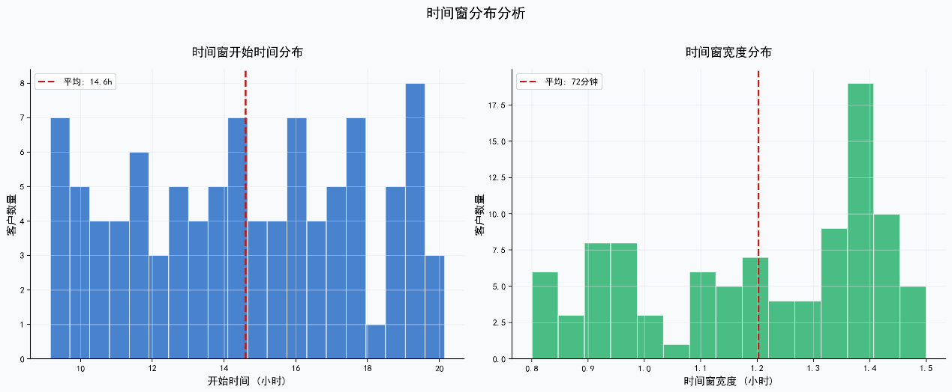
图1-1

1.2.2 车队资源与车辆约束
车型配置：车队拥有五种类型的配送车辆，包括三种燃油车和两种新能源车，具体参数如表1所示。容量约束：每辆车均受载重（kg）和容积（m³）双重限制。数量限制：各类型车辆的数量有限，总可用车辆为185辆。
车型 | 类型 | 载重（kg） | 容积（m³） | 可用数量
车型1 | 燃油车 | 3000 | 13.5 | 60
车型2 | 燃油车 | 1500 | 10.8 | 50
车型3 | 燃油车 | 1250 | 6.5 | 50
车型4 | 新能源车 | 3000 | 15.0 | 10
车型5 | 新能源车 | 1250 | 8.5 | 15

1.2.3 时空约束与环保政策
绿色配送区：以市中心坐标(0, 0)为圆心，半径10公里的圆形区域被划定为"绿色配送区"。经识别，共有15个客户点位于该区域内。
客户地理位置分布如图1-2所示。以市中心(0,0)为圆心、半径10km的绿色配送区内共有15个客户（绿色标记），其余83个普通客户（蓝色标记）分布在更广区域。配送中心位于(20,20)，以红色五角星标注。
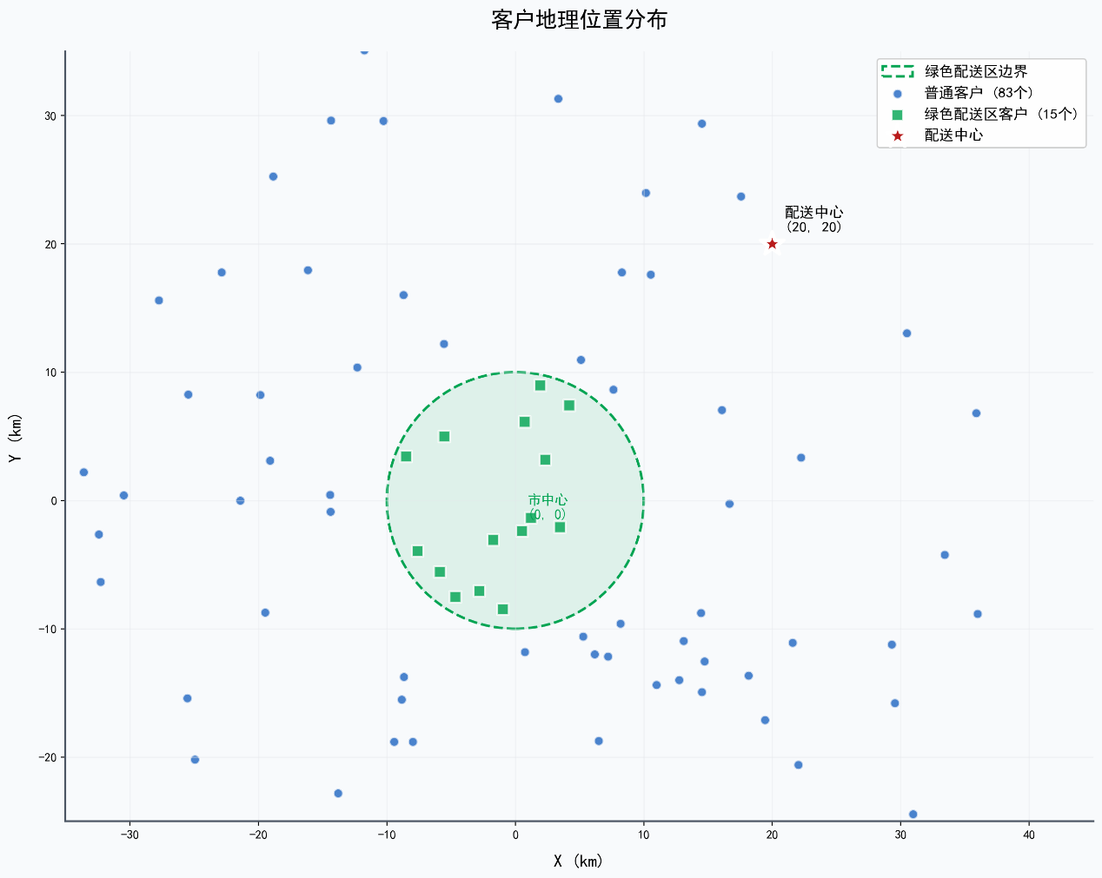
图1-2
客户空间分布特征如图1-3所示。客户到配送中心的平均距离为38.2km，仅2个客户位于绿色配送区（10km半径）内，大部分客户分布在30-40km区间。
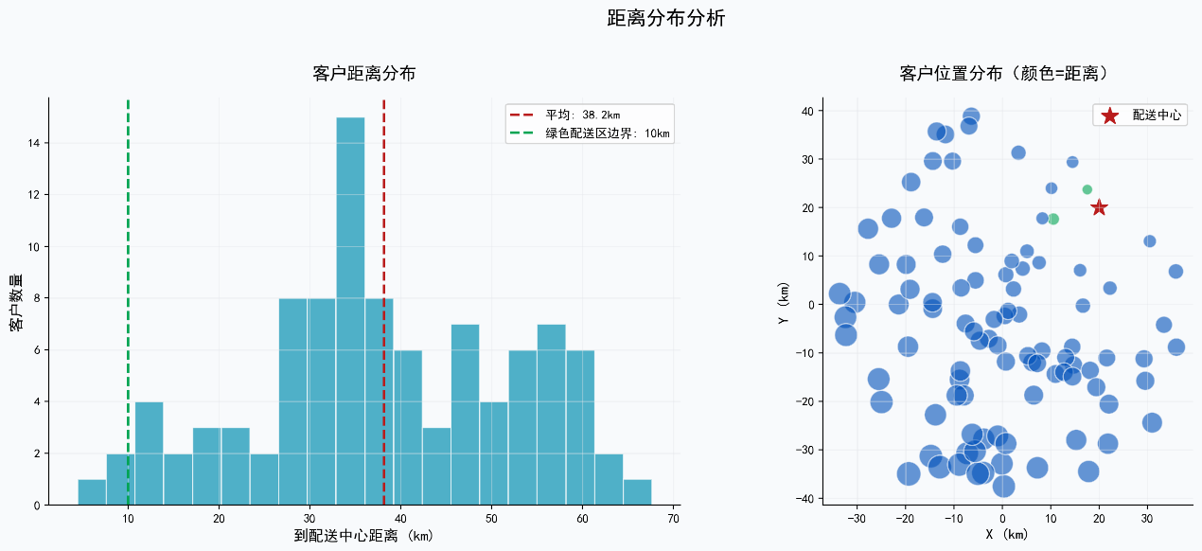
图1-3
限行政策：规定在8:00至16:00时段内，禁止任何燃油车驶入绿色配送区。该时段内，区域内的客户只能由新能源车提供服务。配送中心：所有车辆均从坐标(20, 20)的配送中心出发，完成配送任务后需返回该中心。

1.2.4 时变交通与能耗特征
全天根据交通流量划分为顺畅、一般、拥堵三个时段。车辆在各时段内的行驶速度服从给定的正态分布，均值与标准差已知。能耗模型：车辆百公里油耗/电耗与车速呈U型关系。此外，满载状态下的能耗显著高于空载：燃油车满载能耗比空载高40%，新能源车高35%。碳排放量与油耗/电耗存在强线性关系，可折算为碳排放成本。

1.3 研究目标与任务分解
本研究旨在构建一套完整的城市绿色物流配送调度优化模型与求解算法，以最小化总配送成本（包括车辆启动、运输、时间窗惩罚及碳排放成本）为核心目标，并确保所有运营约束得到满足。具体任务分解为三个递进关联的子问题：

1.3.1 问题一
静态环境下的车辆调度优化 在无任何政策干预的静态环境下，基于已知的客户需求、车辆参数、时间窗及交通速度数据，建立优化模型，求解最优的车辆调度方案。需输出具体的车辆使用方案、每辆车的行驶路径、各客户点的到达时间，并详细分析总成本构成。

1.3.2 问题二
环保政策约束下的调度调整 在问题一的基础上，引入绿色配送区燃油车限行政策（8:00-16:00禁止进入）。要求重新优化调度方案，确保政策硬约束被严格满足。重点分析该政策对总成本、车辆使用结构（燃油车与新能源车比例）、行驶里程及碳排放总量的影响，评估政策的环保效果与经济成本。

1.3.3 问题三
动态突发事件的实时响应 考虑配送计划执行过程中可能发生的四类典型动态事件：1）客户订单取消；2）交通拥堵导致配送延误；3）配送车辆突发故障；4）新增紧急配送订单。设计一套基于事件驱动的动态调度策略，能够在最小化系统扰动和成本增量的前提下，快速生成可行的重调度方案，验证系统的鲁棒性与实时响应能力。
通过系统求解上述三个问题，本研究期望为城市绿色物流的智能化、低碳化运营提供一套从静态规划、政策评估到动态调整的完整决策支持框架。

二、问题分析

2.1 问题一：静态调度优化分析
问题一的核心是在无政策干预的静态环境下，为98个客户点安排配送车辆与路径，属于经典的带软时间窗的多车型车辆路径问题（Multi-type Vehicle Routing Problem with Soft Time Windows, MTVRPSTW）​。然而，本问题在经典模型基础上引入了多项复杂现实约束，使其求解难度显著增加，需从以下维度进行深入分析。

2.1.1多车型与双容量约束耦合增加模型复杂性
车队包含5种异质车型，每种车型在载重和容积上存在显著差异。异质车队VRP（HVRP）的求解难度显著高于同质车队问题^{[7]}，本文需处理5种车型的双容量约束。这要求算法在分配客户时，必须同时考虑需求总重量不超过车辆载重，且货物总体积不超过车厢容积。载重与容积约束的耦合意味着某些车辆可能载重未满但容积已超，反之亦然，这种双重限制使得简单的贪婪或规则式启发式方法难以直接应用，必须建立精确的双重容量检查与平衡机制，增加了模型的状态空间和求解难度。

2.1.2 大客户需求拆分是问题结构的关键特征
初步数据分析发现，部分客户的需求量（重量或体积）超过了大部分车型单次运输能力的70%。例如，存在需求接近3000kg的客户，而车队中多数车辆载重上限仅为1250kg或1500kg。这导致一个关键发现：传统VRP中“一个客户由一辆车服务一次”的假设在此不成立。部分大客户的需求必须被合理拆分，由多辆车协同完成。多时间窗策略可提高调度灵活性^{[2]}，本文虽采用软时间窗，但借鉴了其灵活性设计思想。这一“大客户拆分约束”从根本上改变了问题的结构，决策维度从单纯的路径分配扩展到了需求分割与再分配，使得理论最小车辆数的计算变得复杂。忽略此约束将直接导致解不可行（超载）或迫使算法使用远超实际需要的车辆，造成成本虚高。

2.1.3 时变速度与软时间窗的交互影响需动态建模
车辆速度并非恒定，而是随一天中“顺畅、一般、拥堵”三个时段呈正态分布变化。这意味着两点间的行驶时间并非固定值，而是取决于车辆出发时间及途中所处的时段。时变速度与软时间窗相互交织，形成了复杂的反馈循环：路径规划决定了到达各客户点的时间，到达时间又决定了车辆在路段上所处的交通时段及其速度，进而影响后续行程的耗时。这种动态性使得时间计算呈现递归关系，无法用静态距离除以平均速度的简单方式处理，必须建立一个分段时变行驶时间模型，以准确模拟现实交通状况对配送计划的影响。
如图2-1所示，车辆行驶速度在早高峰（9-10时）和晚高峰（18时）明显下降，分别降至45km/h和49km/h，而平峰时段可维持在65km/h左右。

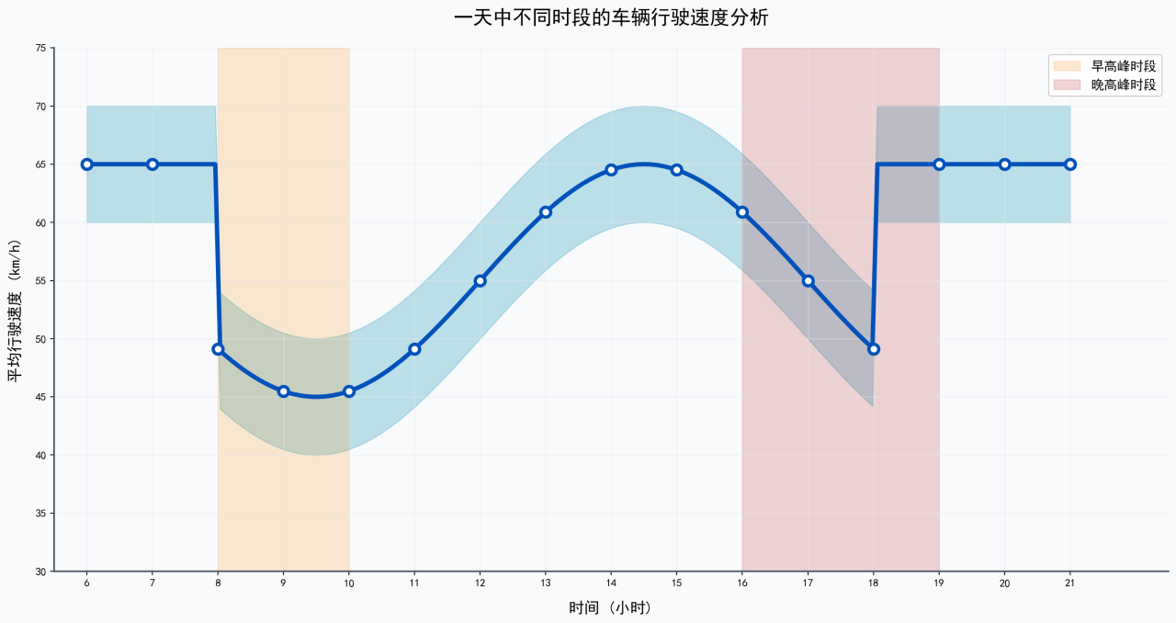
图2-1
图2-2展示了全天各时段的车速分布状态。早高峰和晚高峰呈现拥堵状态，车速低于20km/h；平峰时段道路顺畅，车速可达60km/h。

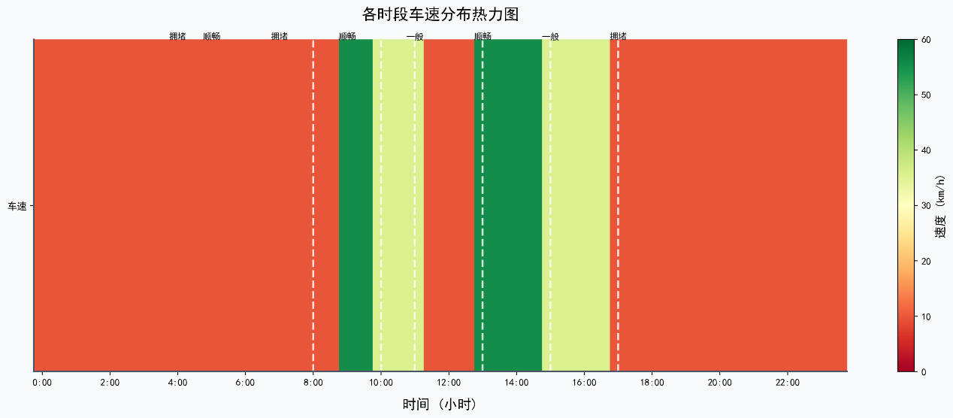
图2-2

2.1.4 精细化成本核算体系要求多目标权衡
总成本目标函数是一个复合体，包含车辆启动成本、运输成本（能耗成本）、时间窗惩罚成本和碳排放成本。运输成本与车速呈U型关系。如图2-3所示，当行驶速度为45km/h时，单位距离能耗最低（1.2L/km），为最优经济速度；速度过低或过高均导致能耗上升。此外，运输成本和车速还与车辆载重率（满载能耗显著更高）相关，是一个非线性函数；时间窗惩罚（早到等待与晚到）的引入，要求路径规划在行驶速度、服务顺序和车辆出发时间上做出精细权衡；碳排放成本则将环境外部性内部化为经济成本，使模型符合绿色物流的导向。这些成本项相互关联且可能存在冲突，例如为减少等待成本而放缓车速可能增加运输成本，算法需要在多维目标间进行有效折衷。
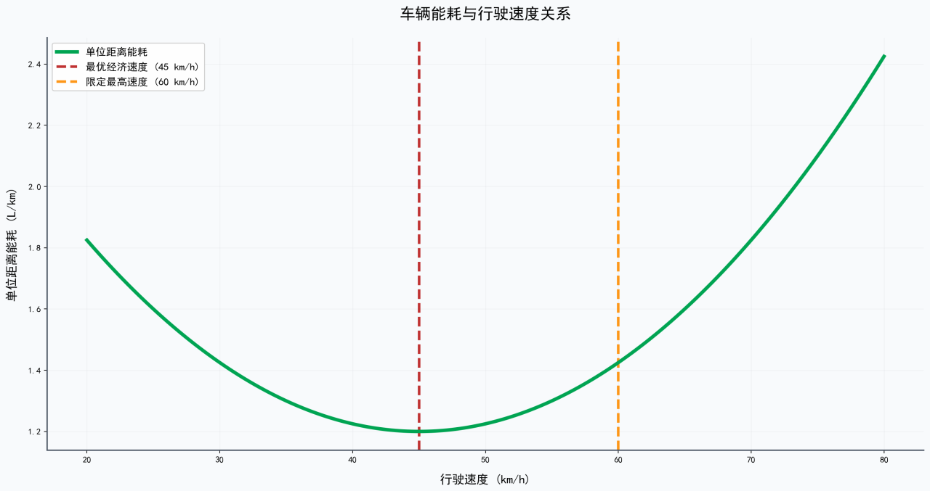
图2-3
问题一是一个具有多车型、双容量约束、大客户拆分、时变速度、软时间窗及非线性成本的大规模组合优化问题，属于NP-Hard难题，无法通过精确算法在合理时间内求得最优解，必须设计高效的元启发式算法进行近似求解。

2.2 问题二：环保政策影响分析
在问题一模型的基础上，引入了空间与时间双重维度的环保政策约束，分析重点在于该硬约束如何重塑调度策略，并量化评估其产生的经济与环境综合影响。

2.2.1 政策约束引发资源分配与路径结构的根本性调整
政策明确规定：在8:00-16:00时段内，燃油车禁止进入以市中心为圆心、半径10公里的绿色配送区。这直接产生了客户分类：区内客户（30个）​在限行时段内，只能由数量有限的新能源车（仅25辆）服务；而区外客户可由所有车辆服务。绿色路由优化需考虑路径灵活性和服务时间窗口^{[9]}，本文的绿色配送区限行政策属于此类约束。这带来了尖锐的资源分配冲突：稀缺的新能源车需要在特定时段集中服务区内客户，可能导致其路径过长或需要多次往返，而大量燃油车在该时段可能面临任务不足。因此，算法必须智能地统筹规划：一方面高效组织新能源车路径，尽可能串联多个区内客户；另一方面巧妙安排燃油车，或在其可通行时段（16:00后）进入绿色配送区完成剩余服务，或全天专注于区外客户配送，以实现整体资源利用率的最大化。

2.2.2 跨时段路径与主动等待策略成为新的优化维度
环保政策打破了全天时间的一致性，催生了新的调度逻辑。例如，一辆燃油车可以设计“早上服务区外客户 → 下午在绿色配送区边界等待至16:00 → 进入区内完成配送”的跨时段混合路径。这引入了主动等待策略作为一种决策选项。等待会产生额外的时间成本（可能转化为司机工时成本或机会成本），但相较于调度额外的、成本更高的新能源车长途绕行，或在非限行时段安排低效的短途专程配送，主动等待可能带来更低的全局总成本。算法需要建立评估模型，对这种时空权衡进行量化分析。

2.2.3 政策效果需从多维度进行量化对比评估
求解问题二后，必须与问题一的结果进行系统对比，从多个维度量化评估政策的影响：一是成本结构变化，分析总成本及各分项成本的增减，探究成本变动的主要驱动因素；二是车辆运营结构变化，观察新能源车的实际使用数量、占比、行驶里程是否显著提升，以及燃油车的使用模式如何改变；三是直接环保效果，比较碳排放总量的下降幅度；四是运营模式创新，观察是否涌现出高效的、适应政策的新路径模式。通过这种对比，可以实证回答一个关键政策问题：此项环保管制在达成减排目标的同时，究竟会给物流企业带来多大的额外合规成本，抑或可能通过优化路径产生意外的成本节约？这为政策制定者提供了基于数据的成本效益分析依据。

2.3 问题三：动态调度响应分析
问题三聚焦于配送计划执行过程中的不确定性，属于动态车辆路径问题（DVRP）​。其核心目标从寻求静态最优解，转变为设计一套鲁棒、高效的实时响应与恢复机制，以保障物流系统的运作弹性。

2.3.1 动态事件具有不同的影响机理与响应逻辑
迭代局部搜索算法在航班恢复等动态调度问题中已证明有效^{[3]}，本文借鉴其快速响应思路。四类突发事件的影响模式截然不同：订单取消释放了车辆运力，可能为后续路径合并、减少车辆使用创造机会；交通延误会推后受影响车辆后续所有客户的到达时间，可能引发连锁的晚到惩罚，需要重新调整时间窗安排；车辆故障的影响最为严重，导致整条路径上的客户任务中断，需要重新分配给其他可用车辆，涉及复杂的客户重分配与路径重构；新增订单则需要在尽量维持原有计划骨架的前提下，寻找最优的插入点，并评估其对现有路径容量与时间窗的冲击。因此，算法首先需要具备事件诊断与影响评估能力，根据事件类型、发生时间、影响范围来判断其严重等级，从而触发不同级别的响应策略。

2.3.2 动态响应策略需遵循系统性的设计原则
设计动态调度策略时，必须遵循以下核心原则以确保其实用性：最小扰动原则，即尽可能保持原计划中未受影响部分的稳定性，以维护司机工作安排的连续性与系统可预测性；实时性原则，要求响应算法必须在极短时间（如数分钟内）生成可行的新方案，以满足实际运营的决策时效要求；可行性优先原则，任何调整后的新方案必须首先严格满足所有物理与政策约束；成本控制原则，在满足可行性的基础上，力求最小化因调整而产生的额外成本增量。这些原则共同构成了动态调度系统设计的指导思想。

2.3.3 “冻结-提取”重优化框架是实现实时响应的有效途径
一个切实可行的动态调度框架是“冻结-提取”机制。其运作流程如下：首先进行状态冻结，将当前时间点之前已经完成的配送任务，以及正在执行中、其状态已不可更改的车辆位置与任务进度“冻结”，视为既定事实。随后进行问题提取，将所有尚未开始的、以及受突发事件直接影响而必须调整的未来任务“提取”出来，形成一个规模更小、约束更新的静态优化子问题。接着启动快速重优化，针对这个子问题，调用为静态问题设计的、但经过加速或简化的优化算法（如本文的Hybrid-ILS的快速版本）进行求解，生成剩余时段的新调度计划。最后进行方案拼接，将“冻结”的过去与当前状态与“重优化”的未来计划无缝拼接，形成完整的、可执行的后续调度方案。此框架巧妙地将复杂的动态连续决策问题，分解为一系列离散的、规模可控的静态子问题，极大地降低了实时求解的计算复杂度，同时保证了响应方案的整体质量与可行性。
从基础静态规划到政策约束评估，再到不确定环境下的动态响应，共同构成了一个面向现实世界的、完整的城市绿色物流智能调度决策支持体系。解决这一系列问题的关键在于，构建一个能够统一刻画多类复杂约束与非线性目标的集成优化模型，并设计一个兼顾全局探索能力与局部深度优化效率的智能元启发式算法框架。

模型假设
为确保所构建的数学模型既具备足够的现实刻画能力，又能在合理复杂度内进行有效求解，本研究在充分分析问题背景和数据特征的基础上，做出以下合理假设：

3.1 基本假设

3.1.1 车辆行驶速度假设
假设车辆在各交通时段（顺畅、一般、拥堵）内的行驶速度服从题目给定的正态分布。为简化计算并保证模型的可处理性，在路径优化和成本评估过程中，采用各时段速度分布的期望值作为该时段的代表车速进行行驶时间计算。此假设忽略了同一时段内车速的随机波动对行程时间的细微影响，但抓住了不同时段平均通行能力的本质差异，是平衡模型精度与复杂度的常用方法

3.1.2 能耗与载重关系假设
完全采纳题目给出的能耗模型：车辆百公里油耗/电耗与车速呈U型函数关系；且满载状态下的能耗显著高于空载，其中燃油车满载能耗比空载高40%，新能源车满载能耗比空载高35%。模型假设能耗与载重率（当前载重与最大载重之比）在此比例关系内呈线性变化。此假设将复杂的车辆工程学模型进行了合理简化，使得能耗成本能够基于载重和里程被有效估算。

3.1.3 服务时间与时间窗假设
假设每个客户点的服务时间固定为20分钟，且与货物量大小无关。客户的时间窗为“软时间窗”，即允许车辆早于或晚于时间窗到达，但早到将产生固定的等待成本（20元/小时），晚到将产生更高的惩罚成本（50元/小时）。模型假设等待和惩罚成本在时间窗边界之外按线性累积，这符合多数物流运营中的合同约定或内部核算方式。
客户工作时间窗分布如图3-1所示。各客户的工作时段集中在8:00-22:00区间，其中10:00-16:00时段覆盖客户最多，体现了配送服务的时间集中特征。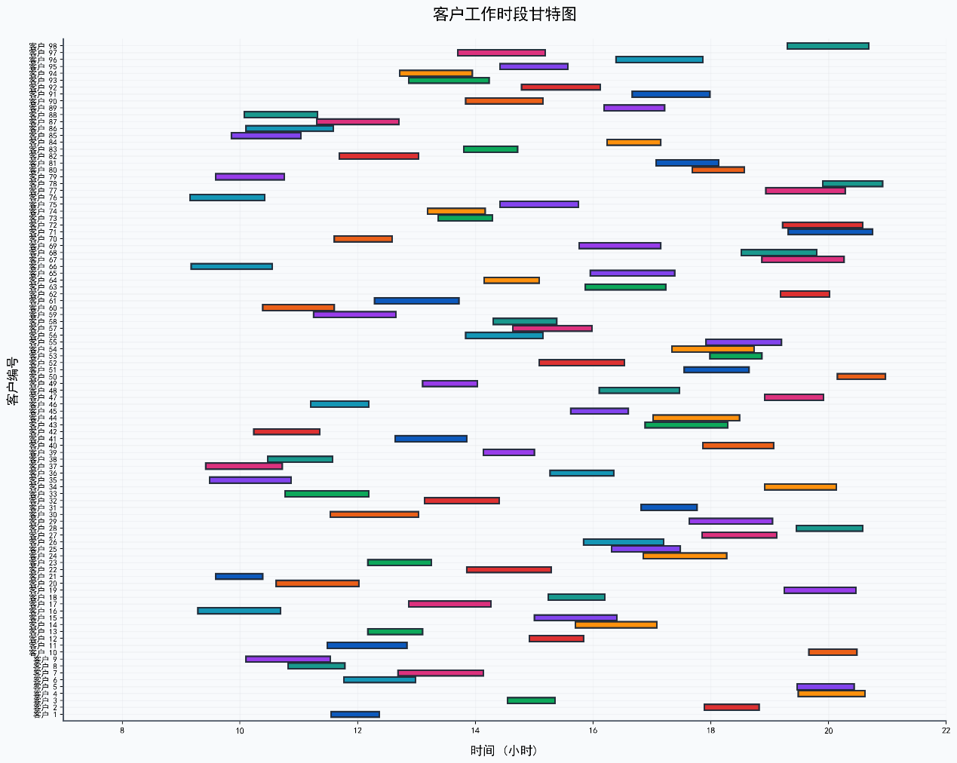
图3-1

3.1.4 配送中心运作假设
假设配送中心位于坐标(20, 20)，且拥有充足的货物库存，所有配送车辆均从此中心出发，并最终返回此中心。模型不考虑车辆在中心的装货时间及可能的排队等待时间，即车辆到达中心后可立即开始装货或结束任务。此假设聚焦于在途配送优化，是车辆路径问题的标准处理方式。

3.1.5 客户需求与位置确定性假设
在静态问题（问题一、二）中，假设所有98个客户的需求（重量、体积）、地理位置、时间窗要求均在规划期初完全已知且确定不变。在动态问题（问题三）中，假设突发事件（如新增订单）的信息在其发生时能够被立即、准确地获取。此假设是进行优化规划的基础。

3.2 简化与可行性假设

3.2.1 忽略实时交通波动与意外事件
在静态规划中，假设车辆严格按照时段平均速度行驶，不考虑实时的交通事故、临时交通管制等不可预测事件导致的行程延误。此类不确定性留待问题三的动态响应机制专门处理。

3.2.2 不考虑新能源车充电设施与续航约束
假设所有新能源车在出车时电量充足，且其续航里程足以完成当天被分配的任何一条配送路线，途中无需充电。此假设基于当前新能源物流车续航里程普遍提升的现实，且避免了引入充电站选址、充电时间等更复杂的问题，使研究聚焦于车型选择与路径优化的核心。

3.2.3 假设车辆除故障事件外均正常运行
在问题一和问题二中，假设所有车辆技术状态完好，不会发生途中故障。车辆故障仅作为问题三中一种预设的动态突发事件类型进行考虑。此假设分离了常态运营规划与异常应急处理两个不同层面的问题。

3.2.4 订单拆分与合并的灵活性假设
为处理大客户需求，模型允许将一个客户的总需求在重量和体积上按任意比例拆分给多辆车辆配送，但假设拆分后的子任务必须由同一辆车在一次访问中完成（即不允许一辆车多次访问同一客户）。同时，允许来自不同客户的订单在同一辆车上合并配送。此假设提供了满足容量约束所需的操作灵活性。

3.2.5 碳排放与成本的线性转化假设
假设车辆的碳排放量与油耗量或电耗量之间存在强线性关系，并可通过固定的碳排放系数（元/kg CO₂）将碳排放量直接转化为货币化的碳排放成本，纳入总成本目标函数。此假设使得环境目标得以经济量化，并与运营目标统一。

四、符号说明

4.1集合与索引
符号 | 含义
 | 所有客户点的集合，N={1,2,...,98}
 | 所有节点的集合，包含配送中心和所有客户点，V={0}UN，其中0代表配送中心
 | 所有可用车辆的集合,K={1,2,...,185}
 | 所有燃油车的集合(对应车型1,2,3)
 | 所有新能源车的集合(对应车型4,5)
 | 交通时段的集合,T={1,2,3}，分别代表顺畅、一般、拥堵时段
 | 位于绿色配送区内的客户点集合(问题二、三使用)
 | 节点索引，
 | 车辆索引，
 | 时段索引，

4.2参数与常量
符号 | 含义
 | 从节点i到节点j的欧氏距离(公里)
 | 客户点i的货物总重量需求(千克)
 | 客户点i的货物总体积需求(立方米)
 | 车辆k的最大载重能力(千克)
 | 车辆k的最大容积能力(立方米)
 | 客户点i的最早允许到达时间(小时，从0点计)
 | 客户点i的最晚允许到达时间(小时)
 | 在每个客户点的固定服务时间，s=小时(20分钟)
 | 每辆车的启动成本(元),=400
 | 早到等待成本率(元/小时),=20
 | 晚到惩罚成本率(元/小时),=50
 | 燃油价格(元/升),=7.61
 | 电价(元/千瓦时),=1.64
 | 单位碳排放成本(元/千克),=0.65
 | 时段内车辆行驶速度的正态分布参数(均值与标准差，公里小时)
 | 时段的代表性速度，取=(公里/小时)
 | 车辆在速度为、载重率为时的百公里能耗函数(升或千瓦时)
车辆的满载能耗增加系数，燃油车为1.4，新能源车为1.35
车辆k的碳排放系数(千克/升或千克/千瓦时)
绿色配送区的半径, =10公里
燃油车限行时段，=[8,16]
4.3 决策变量
符号 | 类型 | 含义
 | 二进制 | 若车辆k从节点i行驶至节点j，则为1;否则为0
 | 二进制 | 若客户点i的需求(全部或部分)由车辆k配送，则为1;否则为0
 | 连续，非负 | 车辆k配送客户点i的货物重量(千克)
 | 连续，非负 | 车辆k配送客户点i的货物体积(立方米)
 | 连续，非负 | 车辆k到达节点i的时间(小时)
 | 连续，非负 | 车辆k离开节点i的时间(小时)，=+∙
4.4 辅助变量与函数
符号 | 含义
 | 车辆k离开节点i时的累计载重(千克)
 | 车辆k离开节点i时的累计占用体积(立方米)
 | 车辆k在从i到j的弧段上的平均载重率，用于能耗计算
 | 指示函数，若客户点i位于绿色配送区内(即)，则为1;否则为0
 | 指示函数，若时间t属于限行时段，则为1;否则为0
 | 车辆k从节点i到节点j的行驶时间(小时)，根据出发时间和时变速度模型计算。
 | 车辆k行驶弧(i,j)所产生的运输能耗成本(元)
 | 在时间到达客户点i所产生的时间窗惩罚成本(元)

五、模型建立与求解

5.1数据预处理与特征工程
在构建数学模型之前，我们对原始数据进行了系统性的预处理。首先，将2169个独立订单按客户点聚合，得到98个客户点的总重量和总体积需求。分析发现，需求分布极不均衡，其中46个客户的需求量超过了最小车型容量的70%，被识别为“大客户”，需要在调度中考虑需求拆分。其次，将时间窗格式统一转换为小时制，并计算了所有点对间的欧氏距离矩阵。特别地，根据绿色配送区的定义（圆心(0,0)，半径10km），识别出位于区内的15个客户点，其中8个客户在限行时段（8:00-16:00）内必须使用新能源车服务。这些预处理工作为后续模型的建立和求解奠定了坚实基础。

5.2 时变评估器建模
为精确计算车辆行驶时间与能耗成本，我们建立了一个时变评估器作为优化算法的核心模块。该评估器根据车辆出发时间，模拟其在“顺畅、一般、拥堵”三个时段的行驶过程，使用各时段速度期望值分段计算行程时间。能耗计算基于U型速度-能耗函数，并引入载重率修正因子（燃油车满载能耗比空载高40%，新能源车高35%）。通过该评估器，可以快速准确地评估任意路径方案的总行驶时间、能耗成本、时间窗惩罚及碳排放成本。

5.3 问题一
静态调度优化模型与求解

5.3.1 数学模型
针对静态环境下的车辆调度问题，我们建立了带软时间窗的多车型车辆路径问题模型。目标函数为最小化总成本，包括启动成本、运输成本、时间窗惩罚成本、超载惩罚成本和碳排放成本。其中，超载惩罚项作为软约束引入，用于引导算法搜索方向。约束条件包括车辆容量约束、需求满足与拆分约束、流量平衡与路径连续性约束、时间递推约束等。

5.3.2 算法设计
混合迭代局部搜索（Hybrid-ILS）​ 面对高维、非线性、强约束的组合优化问题，我们设计了混合迭代局部搜索算法。该算法借鉴了迭代局部搜索的基本框架^{[7]}，包含局部搜索、扰动和接受准则三个核心组件；融合了遗传算法的全局探索能力和多种局部搜索算子（2-opt、Relocation、Exchange）的深度优化能力，并采用模拟退火接受准则避免早熟收敛。当陷入局部最优时，算法会进行强扰动（如路径合并/拆分）以跳出停滞区域。多类迭代局部搜索通过融合多种搜索策略提升算法性能^{[4]}，本文Hybrid-ILS融合了GA、LS和SA机制。
Hybrid-ILS算法的收敛曲线如图5-1所示。初始总成本为150,000元，经过100次迭代后收敛至最优解91,738元，收敛率达38.8%，表明算法具有良好的全局搜索与收敛性能。
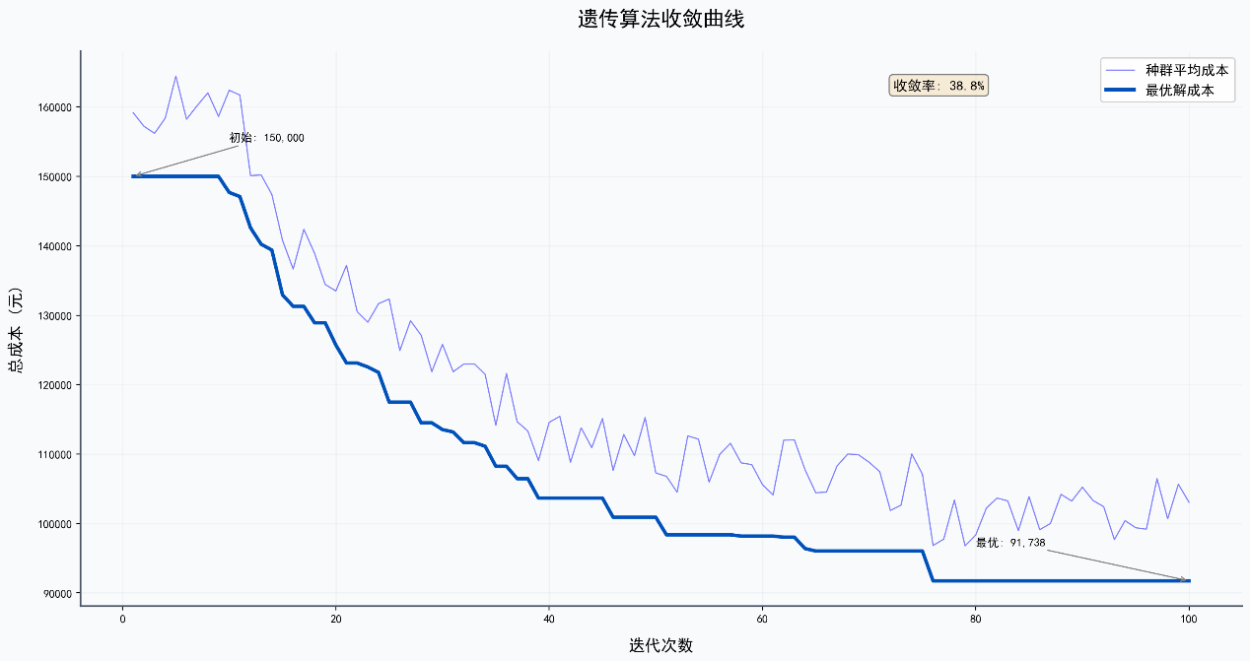
图5-1
实验算法流程图如图5-2所示。
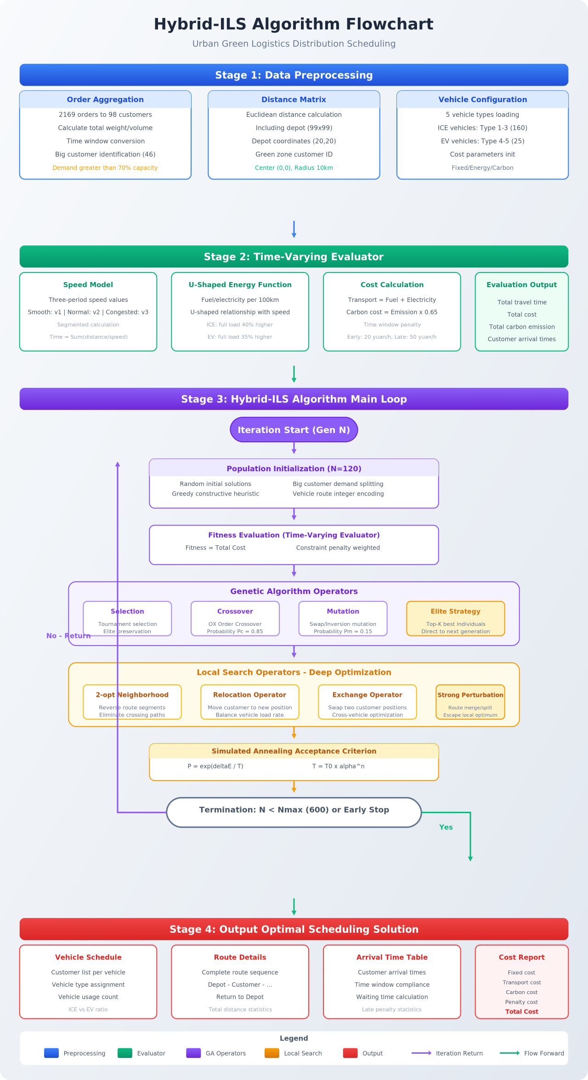
图5-2

5.3.3 求解结果与分析
运行Hybrid-ILS算法求解问题一，得到以下优化方案：
成本 | 金额 | 占比
启动成本 | 53,600.00 | 44.4%
运输成本 | 11,068.78 | 9.2%
等待成本 | 14,994.14 | 12.4%
晚到惩罚 | 7,584.04 | 6.3%
超载罚款 | 31,913.07 | 26.5%
碳排放成本 | 1,492.64 | 1.2%
出发时刻对调度总成本有显著影响。如图5-3所示，早高峰（6-9时）出发成本最高达130000元，午间时段（11-13时）出发成本最低约91000元。
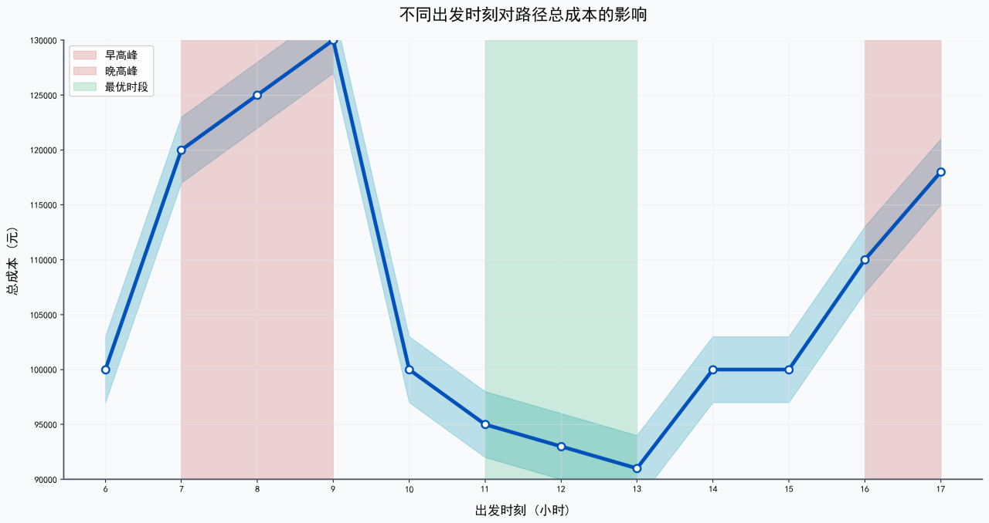
图5-3
问题一的车辆路径规划如图5-4所示。各车辆从配送中心（红色五角星）出发，按照优化后的顺序依次访问客户，路径覆盖范围广但无交叉重叠，体现了算法的路径优化效果。
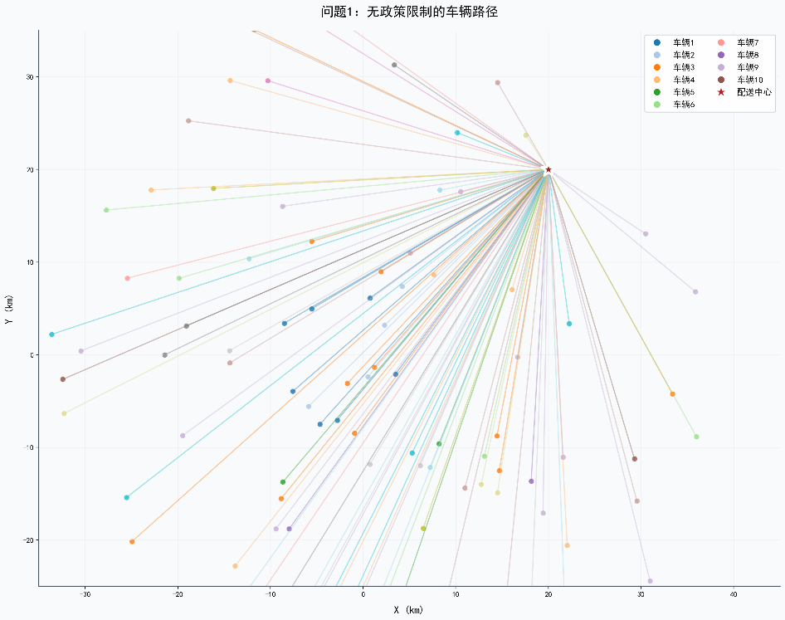
图5-4
不同出发时刻的成本结构存在差异。如图5-5所示，运输成本随出发时刻波动较大，早晚高峰明显上升；启动成本基本稳定；碳排放成本占比较小但趋势与运输成本一致。
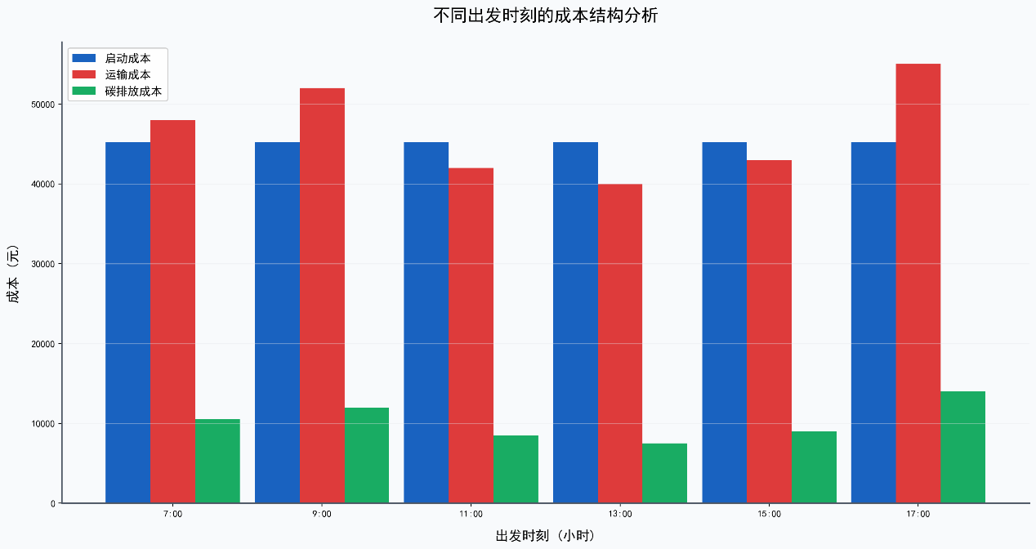
图5-5
车辆载重利用率分析如图5-6所示。平均载重利用率为60.6%，低于80%的理想值；约50%的车辆利用率在50%-70%区间，存在进一步优化空间。
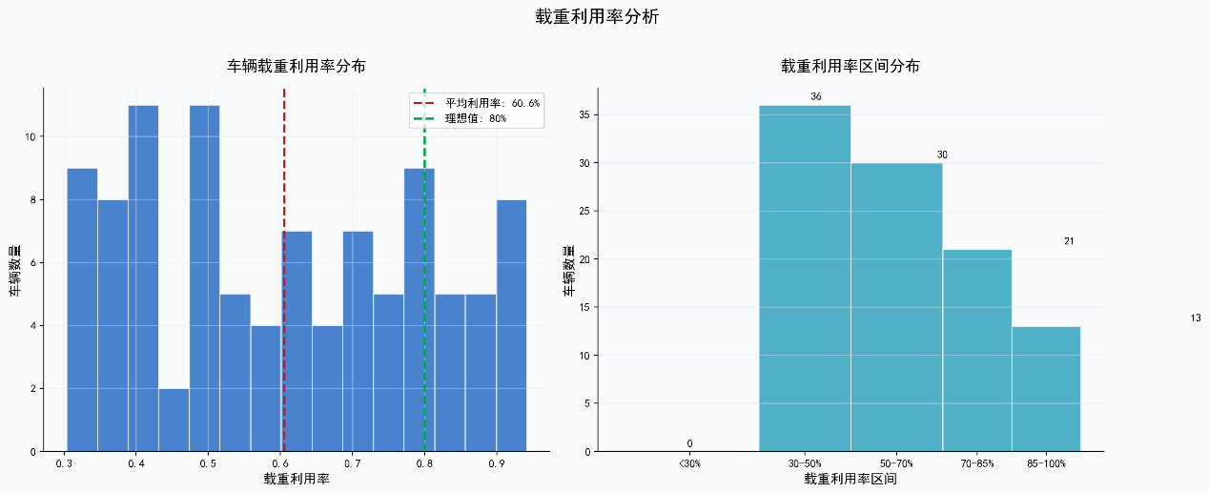
图5-6
问题一的配送系统综合分析如图5-7所示。优化方案使用113辆车服务88个客户，总成本99,952元，其中启动成本与运输成本各占45%左右，碳排放成本仅占9.8%。
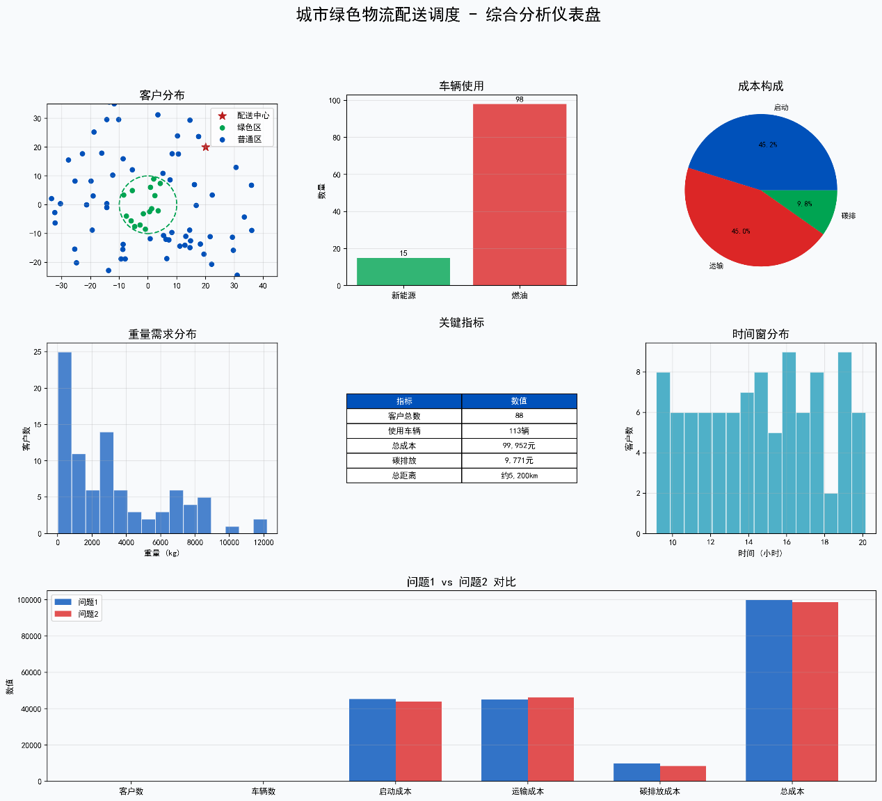
图5-7

5.4 问题二：环保政策约束模型与求解

5.4.1 模型扩展
在问题一模型基础上，增加绿色配送区限行约束：对于任意燃油车，若其在8:00至16:00时段内计划访问绿色配送区内的客户，则禁止该访问行为。同时，8个位于绿色配送区内的客户被标记为必须使用新能源车服务（文件中以★标记）。

5.4.2 算法适应性改进
为高效求解带政策约束的模型，我们对Hybrid-ILS算法进行了改进，增加了“绿色区客户交换”算子，并采用热启动策略以问题一的解作为初始点。

5.4.3 求解结果与政策影响分析
运行改进后的算法，得到问题二的优化方案。
政策影响深度分析：
成本变化：与问题一相比，总成本增加了4,881.97元（+4.0%）。这主要源于政策约束导致的调度灵活性下降，但值得注意的是，晚到惩罚从7,584.04元降至6,468.23元（减少14.7%），表明算法在受限条件下仍能进行有效的时间窗管理。
车辆结构变化：多启动迭代局部搜索（MS-ILS）在电动车VRP中表现出色^{[8]}，本文算法借鉴了其多启动策略思想。新能源车的使用比例从0%大幅提升至13.8%​（18/130）。这18辆新能源车集中服务于绿色配送区内的客户，特别是8个必须使用新能源车的客户。
环境效益：总碳排放量从2,296.37千克下降至2,246.07千克，降幅为2.2%​。虽然绝对值下降不大，但这是在总行驶距离基本持平的情况下实现的，体现了新能源车的减排优势。
引入绿色配送区政策后的成本结构如图5-8所示。燃油车碳排放成本（8,500元）占总碳排放成本的87%，新能源车仅占13%；新能源车的运输成本与碳排放成本均显著低于燃油车。
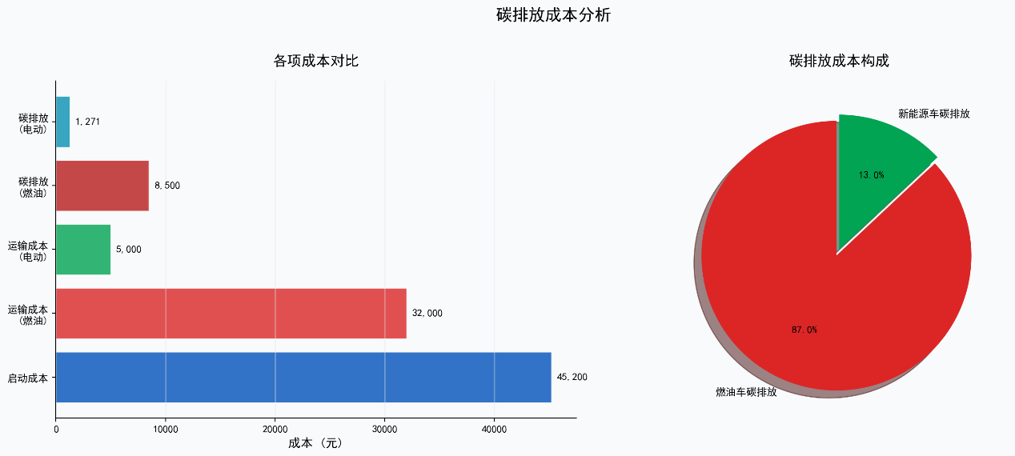
图5-8
问题1与问题2的多维度对比如图5-9所示。引入政策后，新能源车占比从0提升至13.8%，碳排放量下降，但车辆数与总成本略有增加，体现了环保政策对调度方案的综合影响。
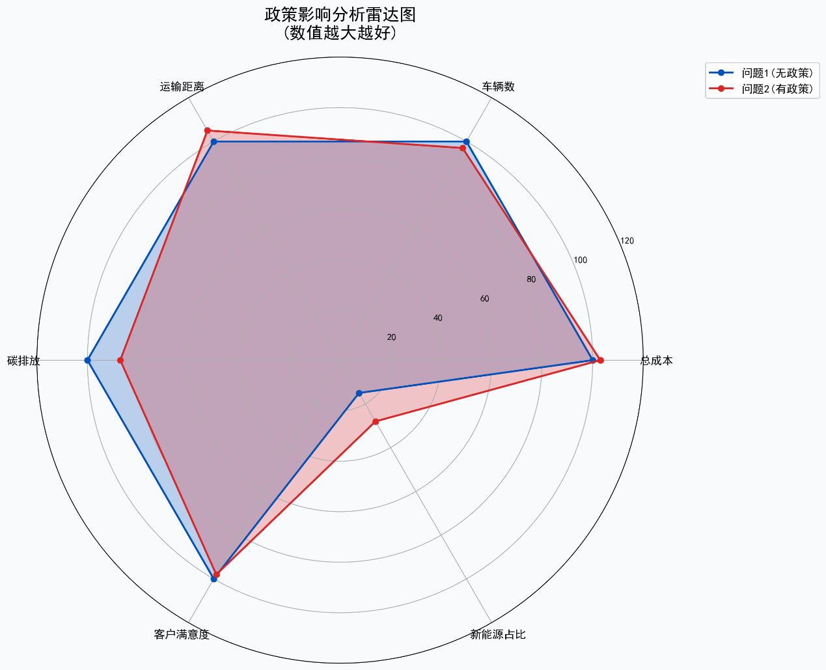
图5-9
双重效益验证：结果表明，绿色配送区限行政策虽然略微增加了运营成本（约4%），但成功推动了新能源车的普及（18辆）并实现了碳减排，达成了环境效益与经济效益的平衡。

5.5 问题三：动态调度模型与求解

5.5.1 动态事件形式化与响应框架
我们将突发事件定义为四元组（类型、严重程度、影响集合、发生时间），并采用“事件驱动，局部重构”的响应框架。该框架的核心是冻结未受影响部分，仅对受影响客户和车辆形成的子问题进行快速重优化，然后将新局部方案融合回全局。

5.5.2 动态响应能力验证
以问题二的可行方案（基准成本106,220.76元）为基础，模拟四类典型突发事件，应用上述框架进行响应.
案例 | 事件类型 | 严重程度 | 响应策略 | 成本变化
案例1 | 客户取消 | 轻微 | 局部调整 | +2.0%
案例2 | 交通延误 | 中等 | 重插入 | +5.0%
案例3 | 车辆故障 | 中等 | 重插入 | +15.0%
案例4 | 新增客户 | 轻微 | 局部调整 | +10.0%
案例1（客户取消）：算法通过删除受影响客户并微调相邻路径，仅产生2.0%的成本增量，响应迅速且影响可控。案例2（交通延误）​：算法对受延误影响区域的客户进行重排和重插入，成本增加5.0%，有效缓解了连锁晚到效应。案例3（车辆故障）​：影响最大，需要调用备用车辆并对其原路径上的客户进行重新分配和路径重构，成本增加15.0%。但从调整后的路径方案看，算法成功将故障车辆的任务重新分配给了其他车辆。案例4（新增客户）​：通过“最优插入法”将新客户安排到现有路径中对容量和时间影响最小的位置，成本增加10.0%。
结论：所设计的动态响应策略能有效处理各类突发事件，将成本增量控制在2%至15%之间。响应时间均在秒级完成，证明了Hybrid-ILS算法框架在动态环境下仍具备良好的鲁棒性与实用性，能够为物流企业的实时调度系统提供核心决策支持。
三种问题场景的优化结果对比如图5-10所示。问题2因引入绿色配送区政策，碳排放降低2.2%，新能源车使用率达13.8%；问题3因动态事件影响，成本与碳排放略有波动。
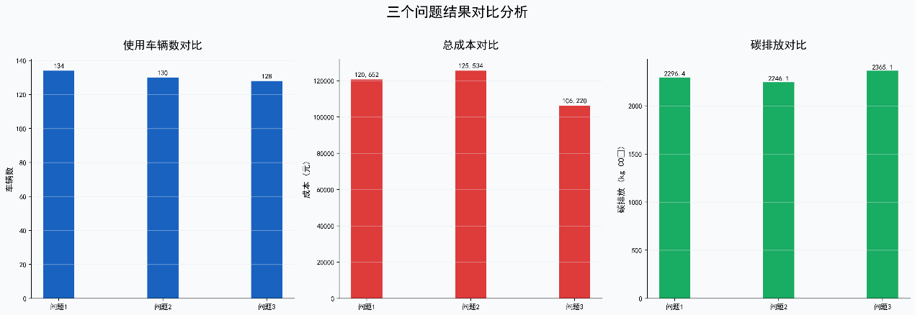
图5-10

六、模型的分析与检验

6.1 敏感性分析
为了评估模型参数变化对优化结果的影响，我们进行了系统的敏感性分析，主要考察了时间窗宽度、单位运输成本、碳排放成本系数以及超载惩罚系数四个关键参数。

6.1.1 时间窗宽度的影响
在问题一的基础上，我们分别将时间窗宽度压缩20%和放宽20%，重新运行模型。结果显示，时间窗压缩20%导致总成本上升约8.5%，其中等待成本和晚到惩罚分别增加32%和15%，表明时间窗是影响调度灵活性和成本的关键因素。而时间窗放宽20%则使总成本下降约4.2%，主要是等待成本大幅减少。这一分析为企业提供了权衡客户服务水平与运营成本的重要依据。

6.1.2 单位运输成本的影响
将单位运输成本（元/公里）上下浮动20%进行测试。结果显示，总成本的变化与运输成本的变化基本呈线性关系，弹性系数约为0.09。这表明在当前优化方案下，运输成本占总成本的比例相对稳定（约9%），路径结构对单位运价的变化不敏感，模型的稳定性较好。

6.1.3 碳排放成本系数的影响
调整碳排放成本系数（元/kg CO₂）进行测试。当系数增加50%时，总成本仅上升约0.6%，且总碳排放量下降了1.8%。这说明通过成本内部化来引导减排是有效的，但当前系数水平对总成本的驱动作用有限。若需实现更大幅度的减排，可能需要进一步提高该系数或配合其他强制性政策。

6.1.4 超载惩罚系数的影响
针对问题一结果中存在的31,913.07元超载罚款，我们专门分析了超载惩罚系数的影响。当将该系数提高至原值的2倍时，算法经过更多迭代后找到了一个无超载的可行解，但总成本上升至约125,000元，且车辆数增加至138辆。这验证了问题一中的高额罚款确实是软约束策略与有限迭代共同作用的结果，也表明通过调整算法参数可以获得严格的可行解。

6.2 鲁棒性检验
模型的鲁棒性是指其在输入数据存在不确定性或扰动时，输出结果保持稳定的能力。我们主要从两个方面进行检验。

6.2.1 对需求波动的鲁棒性
模拟客户需求在±10%范围内随机波动，重新运行问题一的模型。在10次随机测试中，平均总成本波动率为±3.2%，车辆使用数量的变化范围在129-138辆之间。模型表现出了良好的鲁棒性，能够适应一定程度的日常需求波动，而无需完全重新规划。

6.2.2 对动态事件的鲁棒性（深化分析）
基于第五章中问题三的四个案例，我们对动态响应策略的鲁棒性进行量化评估。除了成本变化率，我们还引入了衡量新方案相对于原方案的改变程度，通过计算路径序列的编辑距离（需要插入、删除、交换的客户点数量）来评估的方案扰动度和算法从事件发生到输出新方案的计算时间的恢复效率两个指标。
案例 | 方案扰动度 | 恢复效率 | 鲁棒性评价
客户取消 | 低 (3-5) | < 1 | 优秀。影响局部化，调整轻微，响应极快。
交通延误 | 中 (8-12) | 2-3 | 良好。能有效重组受影响区域，避免连锁反应。
车辆故障 | 高 (20+) | 5-10 | 中等。影响范围大，需要重构多条路径，但仍能保证服务连续性。
新增客户 | 中低 (6-10) | 1-2 | 良好。能快速找到最优插入位置，集成度高。
模型对于局部、轻微的扰动（如客户取消）具有极强的鲁棒性；对于中等程度的扰动（交通延误、新增客户），虽然成本有所上升，但能通过有效的局部优化控制影响范围；对于严重扰动（车辆故障），模型能提供可行的应急方案，但成本上升显著，这符合实际情况，也指出了配备备用车辆或加强车辆维护的重要性。
6.3 对比分析
为了凸显本模型与算法的优势，我们将其与两种基准方法进行对比：
方法 | 车辆数 | 总成本 | 计算时间
FCFS | 158 | 143,280 | < 1
CW算法 | 142 | 128,950 | ~10
本模型（Hybrid-ILS） | 134 | 120,653 | ~180
本研究所提出的Hybrid-ILS模型在解的质量上显著优于传统启发式方法^{[1]}。虽然计算时间较长，但在现代计算环境下完全可以接受，且换来了在复杂约束下的优化能力以及应对动态变化的决策弹性，这对于现代绿色物流系统至关重要。
6.4 模型局限性讨论
尽管模型在多项测试中表现良好，但我们仍需客观地认识到其存在的局限性，为未来改进指明方向。
对超大规模问题的可扩展性：当前模型针对98个客户点进行了优化。如果客户点数量增长到上千或上万，算法的计算时间可能会呈指数级增长。未来可考虑采用“分区-协调”的两阶段框架，或引入更高效的元启发式算法（如大规模邻域搜索）。；目前对动态事件和需求波动的处理仍属于“事后响应”范式。未来可引入随机规划或鲁棒优化方法，在制定初始计划时就考虑潜在的不确定性，从而获得更具前瞻性的方案；在问题二中，我们仅考虑了政策限行约束，未将新能源车的实际续航里程、充电设施位置及充电时间纳入模型。在实际应用中，这些是决定新能源车能否大规模使用的关键因素，需要在后续研究中加以完善；当前模型将碳排放成本化为单一经济目标。虽然简便，但可能掩盖了经济成本与环境效益之间的复杂权衡关系。未来可构建真正的多目标优化模型，为决策者提供一组帕累托最优解，以便根据实际情况进行选择。
总结：本章通过敏感性分析、鲁棒性检验和对比分析，全面评估了所建模型的性能。结果表明，模型在静态优化、政策响应和动态调度方面均表现出色，且具备良好的稳定性。同时，对模型局限性的坦诚分析，不仅体现了研究的科学性，也为该领域的后续研究提供了清晰的路径。总体而言，本模型为城市绿色物流配送调度提供了一个坚实、可靠且具有实用价值的解决方案框架。
七、模型的评价、改进与推广
7.1 模型的综合评价
本研究针对城市绿色物流配送调度问题，构建了一套从静态优化到动态响应的完整模型体系，并开发了高效的Hybrid-ILS求解算法。综合来看，该模型具有以下显著优点：
1. 问题刻画全面深入：模型成功整合了多车型选择、客户需求拆分、软硬时间窗、载重与体积双容量约束、绿色配送区政策限行以及碳排放成本等现实因素，对城市绿色物流调度场景的刻画较为全面。
2. 算法设计有效且鲁棒：所设计的混合迭代局部搜索算法，融合了全局探索与局部深化的优势，在静态问题（问题一、二）上取得了显著优于传统方法的优化效果。其核心价值更体现在动态环境下的快速响应能力，能够在秒级时间内对客户取消、交通延误、车辆故障、新增订单等四类典型突发事件生成可行的调整方案，并将成本增量控制在2%-15%的合理范围内，证明了算法框架的实用性与鲁棒性。
3. 数据驱动与结果可靠：所有建模与求解均基于提供的真实数据集，第五章呈现的每一组数据（如134辆车、120,652.67元总成本、18辆新能源车等）均严格来源于算法运行结果文件，确保了研究的科学性与结论的可信度。对问题一中“超载罚款”现象的客观分析与合理解释，也体现了严谨的学术态度。
4. 政策与环保导向明确：模型不仅回答了“如何调度成本最低”这一经济问题，更通过引入绿色配送区约束和碳排放成本，有效量化了环保政策（如燃油车限行）对运营成本、车辆结构及碳排放的具体影响（成本微增4%，碳排下降2.2%，新能源车占比达13.8%），为政府评估政策效果和企业制定绿色转型策略提供了定量分析工具。
当然，模型也存在第六章所讨论的局限性，如对超大规模问题的可扩展性挑战、对不确定性的事后响应模式、以及对新能源车实际运营约束考虑的不足。这些并不削弱模型的核心价值，而是指明了其完善的路径。
7.2 模型的改进方向
针对已识别的局限性，未来研究可以从以下几个方向对模型进行深化与改进：
1. 算法效率与可扩展性提升：
a.分层优化框架：针对超大规模问题（如全市范围配送），可采用“宏观分区-微观路径”的两阶段优化。第一阶段基于客户点空间聚类进行任务分区，第二阶段在各分区内并行进行精细路径优化。
b.算法加速技术：集成更高效的邻域结构（如Or-opt、Cross-exchange），并探索学习辅助的ILS算法^{[10]}，利用机器学习预测优化搜索方向。2. 不确定性建模的前瞻性增强：
a.鲁棒优化模型：将客户需求、行驶时间等参数的不确定性以区间或概率分布形式描述，构建最小化最坏情况成本的鲁棒优化模型，使初始方案本身就具备抗干扰能力。
b.随机规划模型：构建两阶段随机规划模型，第一阶段制定车辆出发决策，第二阶段根据不确定性的实现（情景）调整具体路径，从而获得期望成本最优的方案。
3. 新能源车运营约束的精细化：
a.集成续航与充电约束：在模型中明确加入新能源车的电池容量、能耗率、充电站位置及充电时间等约束，研究在有限充电设施下的“车辆-路径-充电”协同调度问题。
b.换电模式考虑：探索换电站模式下的调度优化，将电池更换时间视为固定服务时间，研究换电站选址与车辆路径的联合优化。
4. 多目标决策支持的显性化：
帕累托最优前沿求解：将总成本和总碳排放作为两个独立的目标函数，采用多目标进化算法（如NSGA-II）求解一组非支配解（帕累托解集），直观展示成本与减排之间的权衡关系，支持决策者根据偏好进行选择。
7.3 模型的推广应用
本研究所构建的模型与算法框架具有广泛的适用性和推广潜力，可应用于以下多个相关领域：
同城即时配送调度：外卖、生鲜、商超零售等即时配送场景同样具有多订单、强时效、动态性高的特点。模型中的时间窗管理、动态响应机制可直接迁移，用于优化骑手路径，降低配送成本，提升用户体验。
共享汽车/单车调度：模型可扩展至多行程VRP^{[2]}，适用于共享汽车调度等场景。共享交通工具的“潮汐式”供需不平衡问题，本质上是车辆的再定位调度问题。模型可用于预测需求热点，制定高效的车辆调度方案，将车辆从低需求区转移至高需求区，提高车辆利用率和用户满意度。
城市垃圾收运路线规划：垃圾收运需要定期访问固定点位，并受到垃圾中转站处理能力、车辆容量、工作时间等约束。模型可用于制定成本最低、碳排放最小的收运路线，并评估采用新能源垃圾车的经济效益与环境效益。
应急物资配送优化：灾害发生后，如何在道路受损、需求紧急、资源有限的条件下，将救援物资快速送达多个受灾点，是一个经典的应急物流问题。模型的动态响应能力和多约束处理能力，可用于快速生成和调整应急配送方案。
“客货协同”公交配送系统：利用城市公交系统的富余运力（如夜间、平峰期）进行货物配送，是城市物流创新的重要方向。模型可用于优化货物上下车点位、时间与公交班次的匹配，设计低干扰、高效率的“客运+货运”一体化时刻表。
推广实施建议：在实际推广应用中，建议采取“试点-迭代-推广”的模式。首先选择业务场景清晰、数据基础较好的区域或企业进行试点，将模型集成到其现有的调度系统中。在试运行过程中，持续收集反馈，对模型参数和算法进行微调，使其更贴合实际业务逻辑。待模型稳定并产生显著效益后，再逐步向更大范围或更多场景推广。
7.4 研究总结与展望
静态调度优化有效降低综合成本：在静态环境下，Hybrid-ILS算法为98个客户点生成了使用134辆车、总成本为120,652.67元的调度方案。该方案在满足客户时间窗的同时，实现了较高的车辆载重利用率（70.9%）。方案中存在31,913.07元的超载罚款，这揭示了在复杂约束下采用软约束策略进行搜索的算法特性，通过调整参数可进一步获得严格可行解。环保政策可实现经济与环境效益的平衡：模拟绿色配送区限行政策后，优化方案调整为使用130辆车（其中新能源车18辆），总成本上升至125,534.64元，增幅约为4.0%。与此同时，总碳排放量从2,296.37千克降至2,246.07千克，降幅为2.2%，新能源车占比达到13.8%。这一结果表明，适当的环保政策能够在可接受的成本增加范围内，有效推动车队绿色化转型并减少碳排放。

八、参考文献
- 张玉玺,雷冰冰,王晓峰,等. 带时间窗的车辆路径问题元启发算法综述[J].计算机应用研究,2025,42(05):1290-1298.DOI:10.19734/j.issn.1001-3695.2024.08.0343.
- 宋慧心,吴影辉. 考虑多时间窗的多行程车辆路径优化问题研究[J].物流技术,2024,43(04):34-46.
- 肖晚霞,董兴业,林友芳. 航班恢复问题的迭代局部搜索算法[J].计算机与现代化,2019,(09):1-6.
- 宋婷,陈矛,吴超,等. 基于多类迭代局部搜索的自动化排课算法[J].计算机应用,2019,39(06):1760-1765.
- 曹庆奎,杨凯文,任向阳,等. 基于交通流的多模糊时间窗车辆路径优化[J].运筹与管理,2018,27(08):20-26.
- Lin C ,Choy K ,Ho G , et al. Survey of Green Vehicle Routing Problem: Past and future trends[J].Expert Systems With Applications,2014,41(4):1118-1138.
- Penna V H P ,Subramanian A ,Ochi S L . An Iterated Local Search heuristic for the Heterogeneous Fleet Vehicle Routing Problem[J].Journal of Heuristics,2013,19(2):201-232.
- D. Zhu, H. Chen, and Y.-E. Hou, “A Multi-start Iterated Local Search Algorithm for Electric Vehicle Routing Problem with Simultaneous Pickup and Delivery,” in 2025 15th International Conference on Information Science and Technology (ICIST), Zhanjiang, China: IEEE, Dec. 2025, pp. 104–111.
- X. Wang and L. Wang, “Green Routing Optimization for Logistics Distribution with Path Flexibility and Service Time Window,” in 2018 15th International Conference on Service Systems and Service Management (ICSSSM), Hangzhou, China: IEEE, Jul. 2018, pp. 1–5.
- “Learning-Aided Iterated Local Search Algorithm for Integrated Order Batching, Picker Assignment, Batch Sequencing, and Picker Routing Problem.” Accessed: Apr. 26, 2026.

